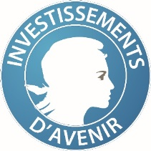

Appel à projets

Innovation Grant – Année 2016

Formulaire de soumission
8 pages maximum
Date limite de dépôt des projets : 16 janvier 2017, 13h00
Adresse : http://projects-call.univ-grenoble-alpes.fr (en cours de construction)
Pour toute question : rv-idex@univ-grenoble-alpes.fr

Titre du projet :
Acronyme du projet :
Porteur du projet (nom, prénom, téléphone, adresse mail) :
Laboratoire porteur (sigle, intitulé) :
CV court du porteur (max. 2 pages) :
Description du projet (max. 4 pages)
- L’innovation et le projet de pré-maturation :
  - Description de l’innovation
  - Originalité et positionnement du concept ou de la méthodologie
  - Publications et/ou brevets ou autres appuyant l’innovation
  - Plan de travail :
Tâche | Livrable | Durée | Acteur de la tâche | Budget | Moyens demandés

- Perspectives de valorisation :
  - Applications envisagées et secteurs visés
  - Stratégie de protection, actions de protection engagées
  - Stratégie de valorisation et de transfert : freins, modalité (création d’entreprise, licences, contrats partenariaux, …)
  - Calendrier de valorisation
- Autres financements escomptés : soumission à un autre programme de (pré)-maturation

Demande financière (tableau)
Visa du laboratoire

